Compréhension de lecture
Andrée otte

Le bateau d’Adrien
M.Pedoja ; Oge-Hachette

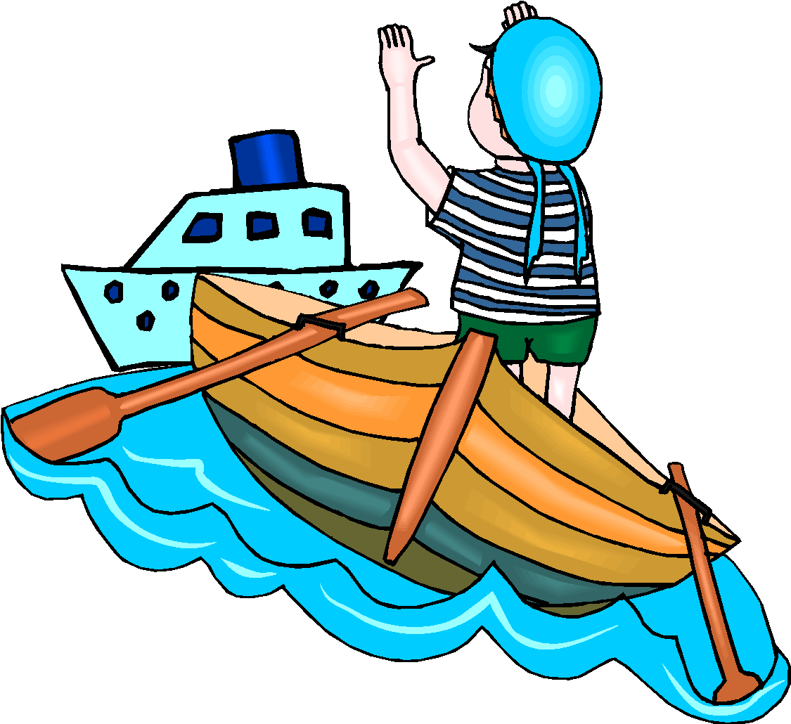

Le bateau d’Adrien, c’est un vieux, un tout vieux bateau qui ne sert plus à personne.

On ne sait pas ce qu’est devenu Adrien, le propriétaire…

On ne se souvient plus depuis quand il est parti.

Il a laissé son bateau sur cette petite plage.

Maintenant, le bateau est là, penché sur le côté, en partie enfoncé dans le sable fin.

Personne ne va jamais là.

Personne, sauf les enfants qui y sont tous les jours de beau temps.

Ils jouent.

Ils jouent aux marins. Il leur arrive des aventures.

Ils imaginent qu’il n’y a plus de vent. Le bateau ne peut plus avancer.

Les marins vont mourir de faim ; puis le vent se lève enfin et le bateau repart.

Parfois, ils jouent aux pirates. Les uns essayent de prendre le bateau à l’abordage.

Les autres le défendent. Ce sont des batailles qui durent des heures entières.

D’autres fois encore les marins arrivent sur une île déserte.
Compréhension de lecture : Le bateau d’Adrien

Qui est Adrien ?

-Le bateau
-Le propriétaire du bateau
-Un enfant qui joue sur le bateau

Dis comme l’auteur :

…c’est un vieux bateau inutile…

…un tout vieux bateau…..

…les enfants vont sur le bateau quand il fait beau.

…les enfants y vont……

…le vent souffle enfin…

…le vent…

Les enfants jouent aux marins.
Ils s’inventent des aventures.
Combien t’en explique-t-on dans ce texte ?

Parmi les aventures suivantes, entoure celles que les enfants pourraient encore s’imaginer.

-Les dents de la mer
-Une partie de football
-Une journée à la campagne
-L’équipe du commandant Cousteau
-Peter Pan et le capitaine Crochet
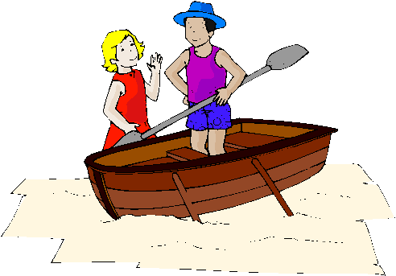
Compréhension de lecture : Le bateau d’Adrien

Qui est Adrien ?

-Le bateau
-Le propriétaire du bateau
-Un enfant qui joue sur le bateau

Dis comme l’auteur :

…c’est un vieux bateau inutile…

…un tout vieux bateau….. qui ne sert plus à personne

…les enfants vont sur le bateau quand il fait beau.

…les enfants y vont……tous les jours de beau temps

…le vent souffle enfin…

…le vent…se lève enfin

Les enfants jouent aux marins.
Ils s’inventent des aventures.
Combien t’en explique-t-on dans ce texte ? 3

Parmi les aventures suivantes, entoure celles que les enfants pourraient encore s’imaginer.

-Les dents de la mer
-Une partie de football
-Une journée à la campagne
-L’équipe du commandant Cousteau
-Peter Pan et le capitaine Crochet

